Памятка для родителей
«Уважаемые родители!!!
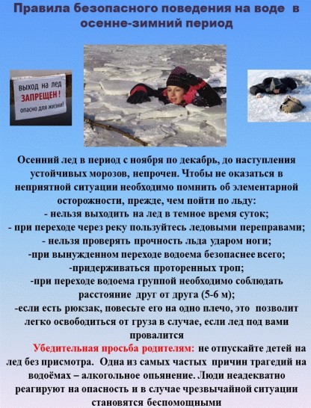
Не оставляйте детей одних у воды!»
- Не отпускайте детей одних на водоемы!
- Проводите с ребенком беседы, напоминая правила безопасного поведения у воды!
- Объясняйте правила поведения в различных чрезвычайных ситуациях!
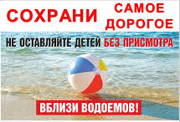
- НЕ ОСТАВЛЯЙТЕ ДЕТЕЙ БЕЗ ПРИСМОТРА!
Памятка для родителей
«Уважаемые родители!!!
Не оставляйте детей одних у воды!»

Несоблюдение правил безопасности на водных объектах часто становится причиной травматизма и гибели людей. Осенний лед до наступления устойчивых морозов непрочен. Скрепленный вечерним или ночным холодом, он еще способен выдержать небольшую нагрузку, но днем, быстро нагреваясь от просачивающейся через него талой воды, становится пористым и очень слабым, хотя сохраняет достаточную толщину.

Если на ваших глазах человек провалился под лед:
Немедленно сообщите о происшествии по телефонам:
01, 02 и 112 для абонентов сотовой связи.

МАДОУ детский сад № 62
города Тюмени

Выполнила: воспитатель Колосова А.В.
Это нужно знать!
Следует помнить, что охлаждение организма в воде протекает интенсивнее, чем на воздухе, поскольку теплопроводность воды в 27 раз выше, чем воздуха. Наряду с переохлаждением причиной смерти в холодной воде может стать холодовой шок. Он возникает в момент внезапного попадания в холодную воду, что приводит к спазму дыхательных путей.
Время безопасного пребывания человека в воде:
- при температуре воды 24 градуса Цельсия время безопасного пребывания составляет 7-9 часов;
- при температуре воды 5-15 градусов - 3,5 до 4,5 часов;
- температура воды 2-3 градуса Цельсия оказывается смертельной для человека через 10-15 минут;
- при температуре воды менее 2 градусов Цельсия - смерть может наступить через 5-8 минут;

При выходе на берег или плавсредство согрейтесь любым доступным способом: физическими упражнениями, напряжением и расслаблением мышц, использованием укрытий, огня, горячей пищи, взаимопомощи. При низкой температуре воздуха и невозможности высушить мокрую одежду, не снимайте ее.

Недопустимо:
! Проводить интенсивное отогревание: горячий душ или ванна.
! Растирать человека, поскольку это приводит к притоку холодной крови с периферии к внутренним органам и головному мозгу, которые будут продолжать охлаждаться.
! Согревание должно идти от центра к периферии.
! Использовать открытый огонь и алкоголь.

